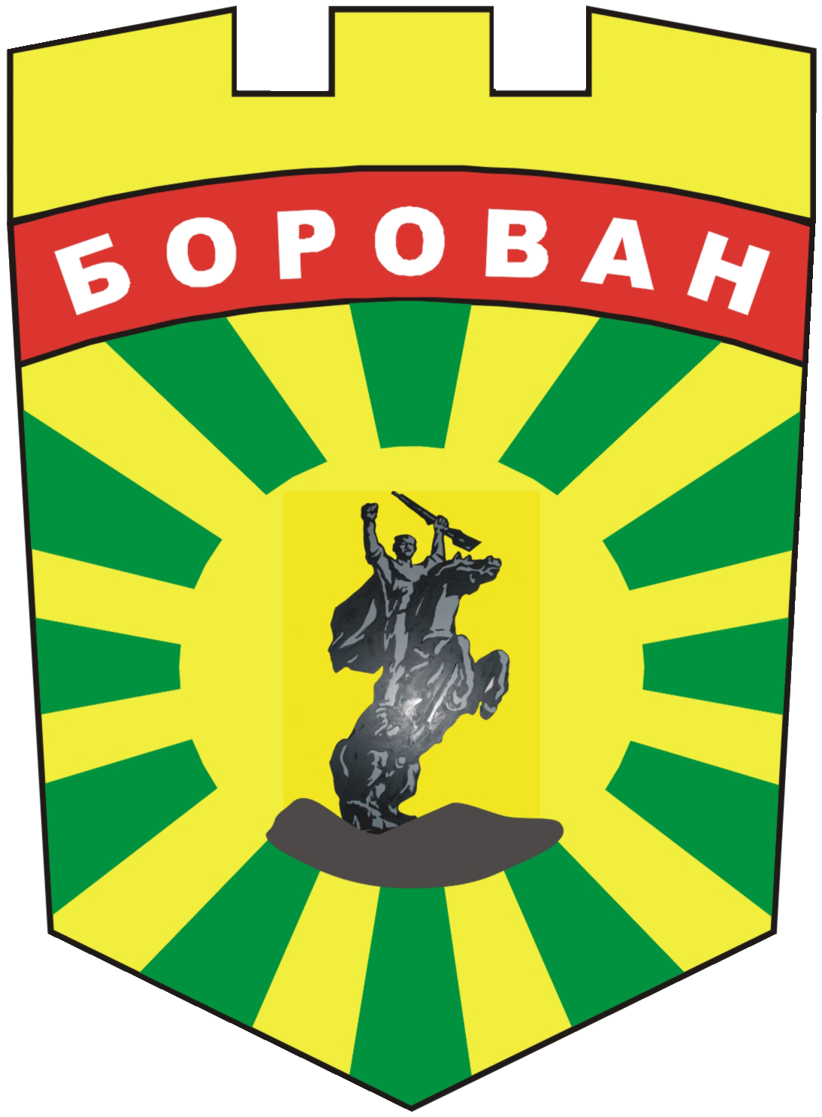
ОБЩИНА БОРОВАН
3240 с. Борован, ул. „Иван Вазов” №1, тел.: (09147) 9440
Кмет: (09147) 9330, Секретар: (09147) 9301, факс: (09147) 9200
e-mail: ob_borovan@abv.bg; www. borovan.bg

ОБЯВА

до обществеността и заинтересованите страни

Община Борован

СЪОБЩАВА

на населението на община Борован, че е изготвена проект на „Общинската стратегия за развитие на спорта в Община Борован 2025 – 2030 г.“

„Общинската стратегия за развитие на спорта в Община Борован 2025 – 2030 г.“ е разработена във връзка с чл.6 от ЗФВС и е в съответствие с разпоредбите на националното законодателство

Проект на програмата се представя за обществени консултации.
Крайна дата за изразяване на становища: 14.10.2024г.

Писмени становища и мнения се приемат в сградата на общинска администрация – Борован, адрес: с. Борован, ул. „Иван Вазов“ №1 в деловодството или на email: ob_borovan@abv.bg

Дата:13.09.2024г.

